IK 03
Кроссовер
(инструкция по сборке)
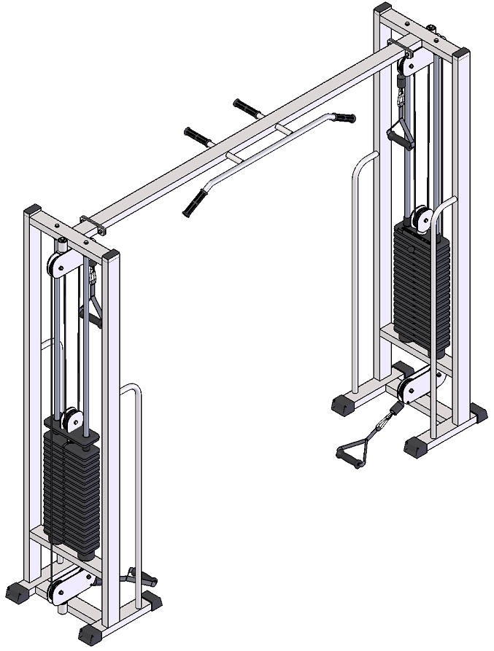

Комплект поставки

 | IK 907sp Ручка тяги закрытая | 4 шт.
 | Рама под грузоблоки | 2 шт.
 | Направляющая | 4 шт.
 | Втулка центрирующая | 4 шт.
 | Перемычка между рамами | 1 шт.
 | Болт М10х50 | 8 шт.
 | Болт М10х30 | 4 шт.
 | Гайка М10 самоконтрящаяся | 4 шт.
 | Зажим для троса «Duplex» | 4 шт.
 | Карабин пожарный 8х80 тип С | 4 шт.
 | Коуш стальной | 4 шт.
 | Шайба D10 | 12 шт.
 | Грузоблок 5 кг- верхний груз | 2 шт.
 | Груз 5 кг | 34 шт.
 | Демпфер | 4 шт.
 | Колпак декоративный М10 S-17 | 40 шт.
 | Стопор троса | 4 шт.
 | Фиксатор для грузоблоков | 2 шт.
 | Шнур плетенный полиамидный 16-тирядный D=8 мм | 2 шт.

Примечание: данная инструкция распространяется на тренажер IK 03(60).
Изменения в комплекте поставки:
IK 03(60): груза 5 кг – 22 шт., IK 611 манжета на голень для силовой тяги (2 шт.), удлинитель: цепь короткозвенная d=6 мм, карабин 8х80 тип С (1 шт.);
.
- А) К раме грузоблоков (2) прикрутите демпфера (15) комплектом крепежа: болт М10х50 (6), шайба D10 (12); в демпфера (15) вставьте направляющие (3), наклонив направляющие, поочередно наденьте грузоблоки 5 кг – 17 шт. (14); следом наденьте верхний груз с флейтой (13); сверху на направляющие (3) наденьте центрирующие втулки (4). Затем через отверстия в раме (2) вкрутите во втулки (4) комплект крепежа: болт М10х50 (6); шайба D10 (12). При помощи фиксатора (18) установите необходимую Вам нагрузку (рис.1).

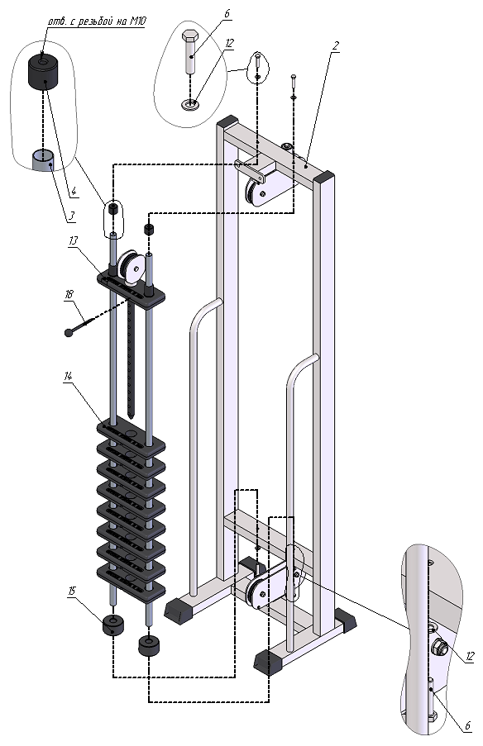
Рис.1
- Возьмите один конец шнура (19) и проденьте его через отверстие в стопоре (17); затем вложите шнур в зажим «Duplex» (9), обогнув болты зажима с одной стороны; далее вытяните шнур посильнее и сделайте петлю, вложите в нее коуш (11); вернитесь в зажим (9), снова обогнув болты, но с другой стороны. Затяните как можно сильнее планку зажима (9). Зажим (9) со шнуром вставьте в полость стопора (17). Зафиксированный конец шнура скрепите с ручкой тяги (1) при помощи карабина (10). Свободный конец шнура (19) пропустите согласно схеме и повторите последовательность операций, указанных выше (рис.2).
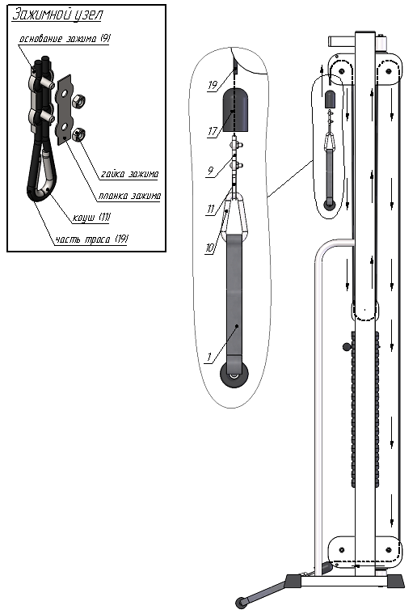
Рис.2
- Скрутите между собой рамы кроссовера (2) перемычкой (5) и комплектом крепежа: болт М10х30 (7), шайба D10 (12), гайка М10 (8) (рис.3).

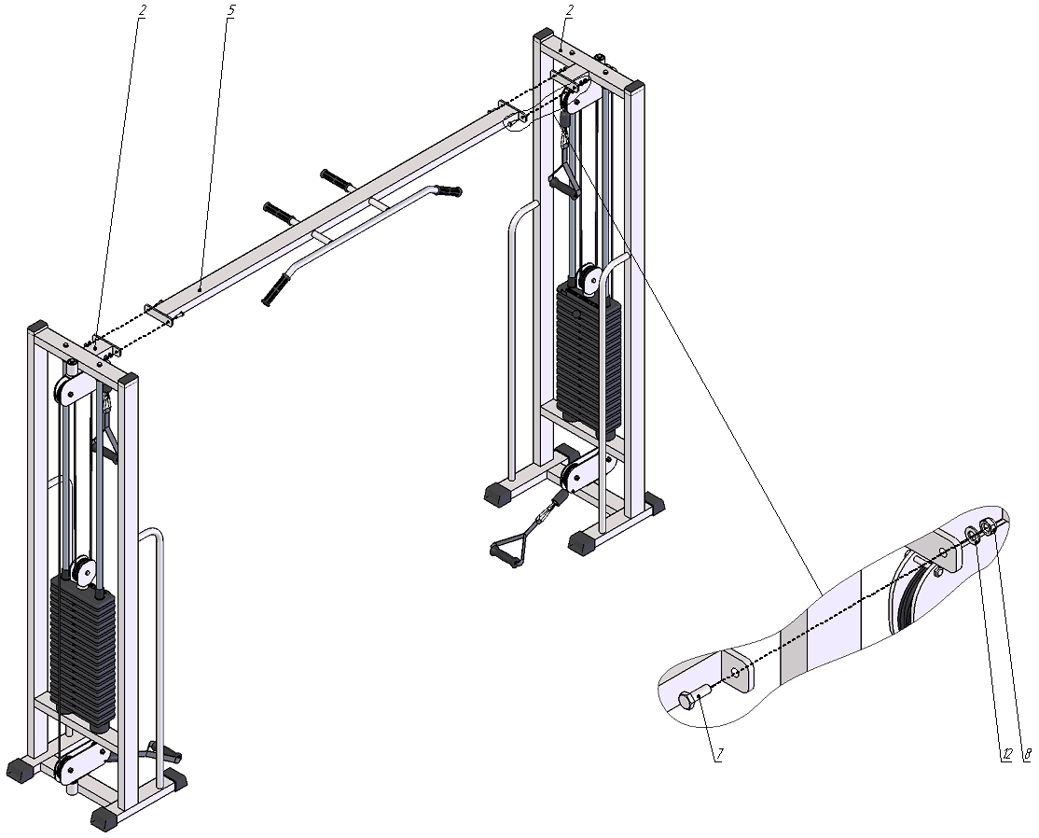
Рис.3

- На все болтовые соединения наденьте колпак М10 (16) с двух сторон.

